

《网络协议分析》实验报告

实验题目： | IP包抓取和解析实验
姓名： | 廖越强
学号： | 18041618
班级： | 18272412
专业： | 网络工程
学院： | 网络空间安全学院
提交日期： | 11.13

目录
一、 实验目的 3
二、 实验环境 3
三、 实验内容 3
四、 实验知识点、原理 3
五、 实验步骤 5
六、 实验结果与分析 5
七、 实验难点与思考 5

实验一 实验题目

实验目的
通过python程序抓取数据包并分析，从而更深刻的理解TCP/IP网络从底层到顶层的一个封包过程，以及一些常见协议的通讯过程。并可以通过这些工具进行日常的网络诊断。
- 了解以IP格式。

实验环境
Windows 操作系统的计算机、并且具有网卡，操作系统上安装有python抓包程序和wireshark。

实验内容
1）IP数据报格式
2）IP数据报的抓取过程 （需截屏）
3）IP数据报的抓取结果（需截屏）
4）10个重要字段的值。
5）实验思考

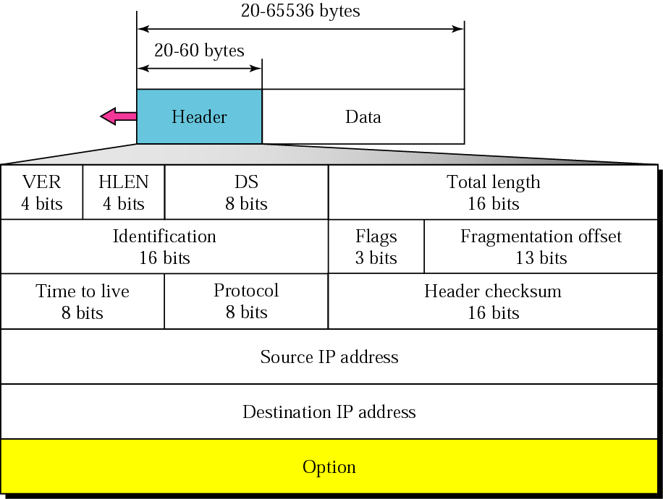
实验知识点、原理

图1-3 IP数据包格式

实验步骤
IP数据报格式
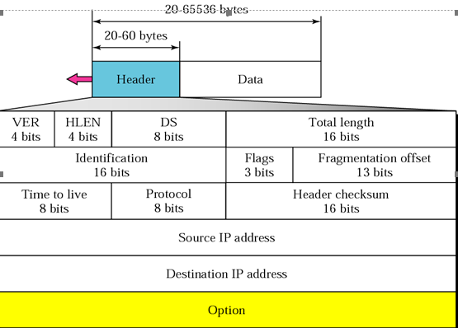
- 抓取特定网络接口的2分钟流量数据包，并保存到文件中
开始抓包
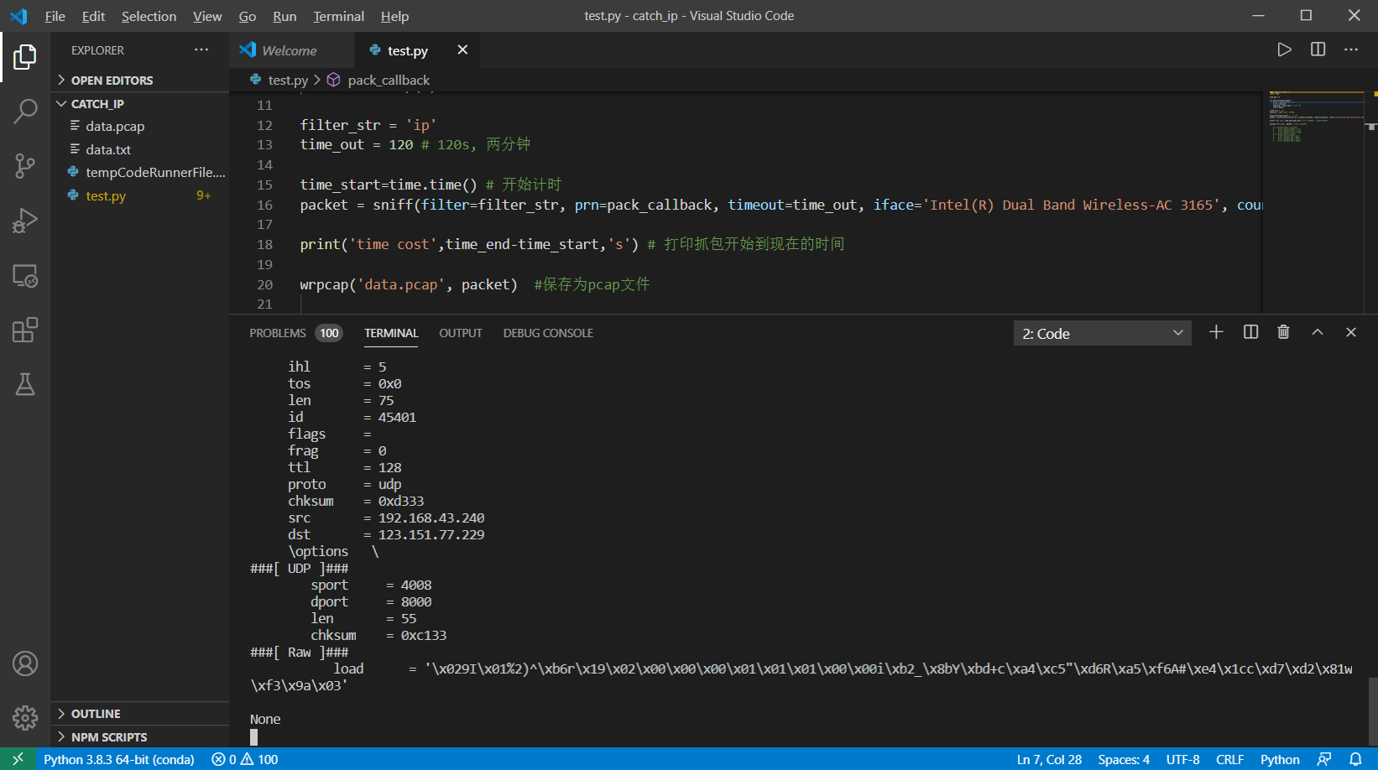
2分钟后结束抓包，如图
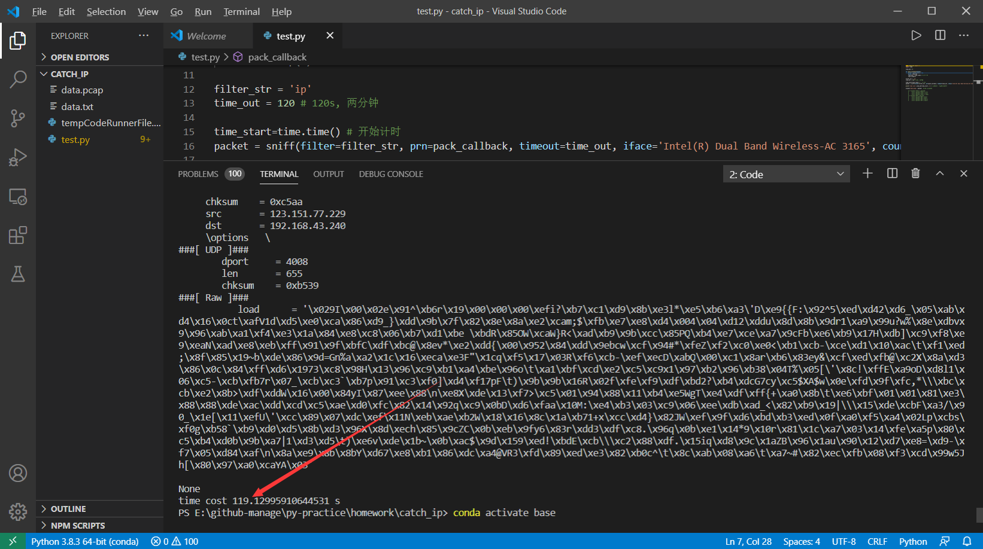
查看保存的文件，大小约225KB
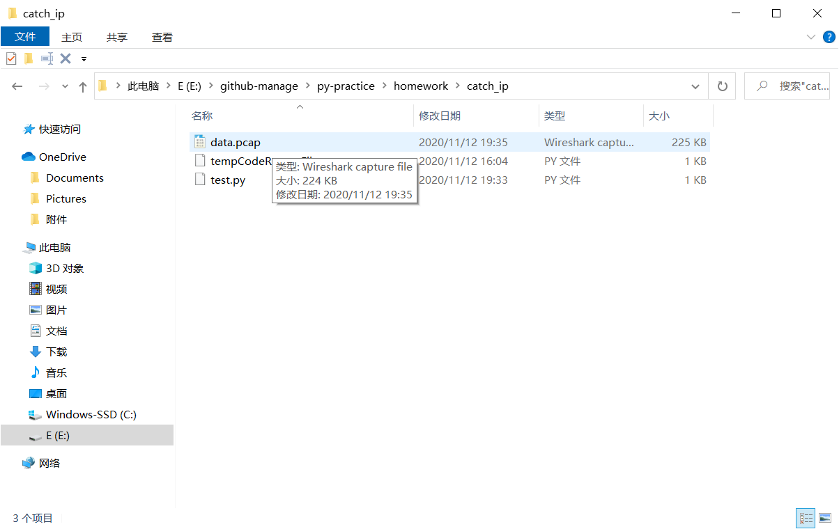
总共739个ip包
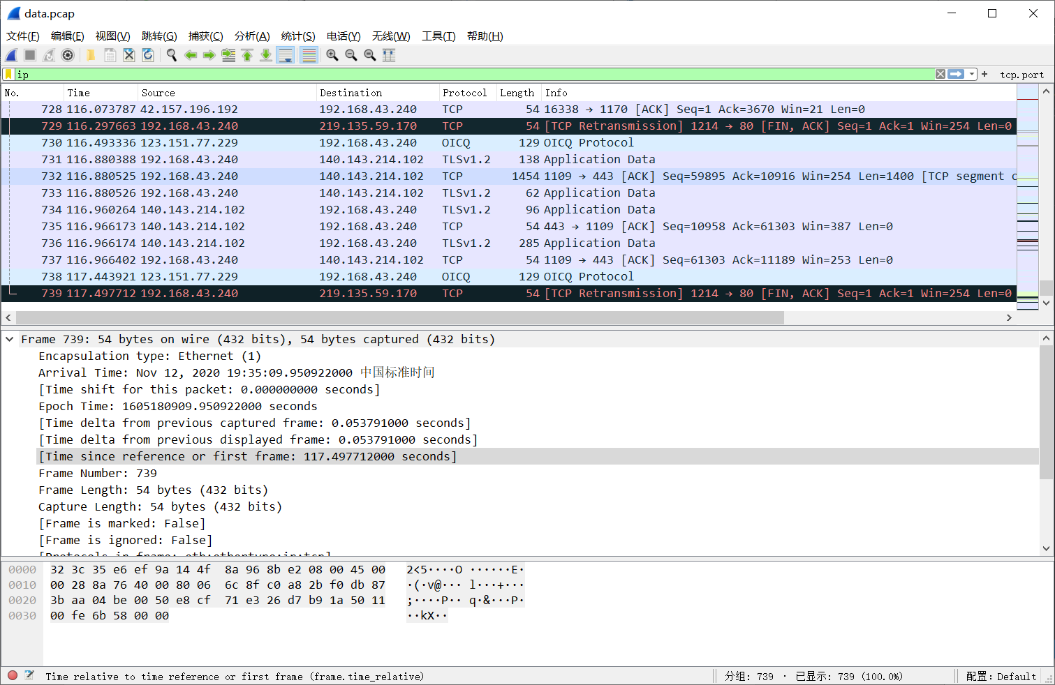
- 通过wireshark读取其时间戳、源地址、目的地址、协议、总长度、TTL、df、mf、offset、校验码这10个字段的值
这里我选择最后三个数据包进行分析。
- 首先读取最后一个包
可以在frame里找到数据包到达时的中国标准时间，可以对这个时间稍作转换即可得到时间戳
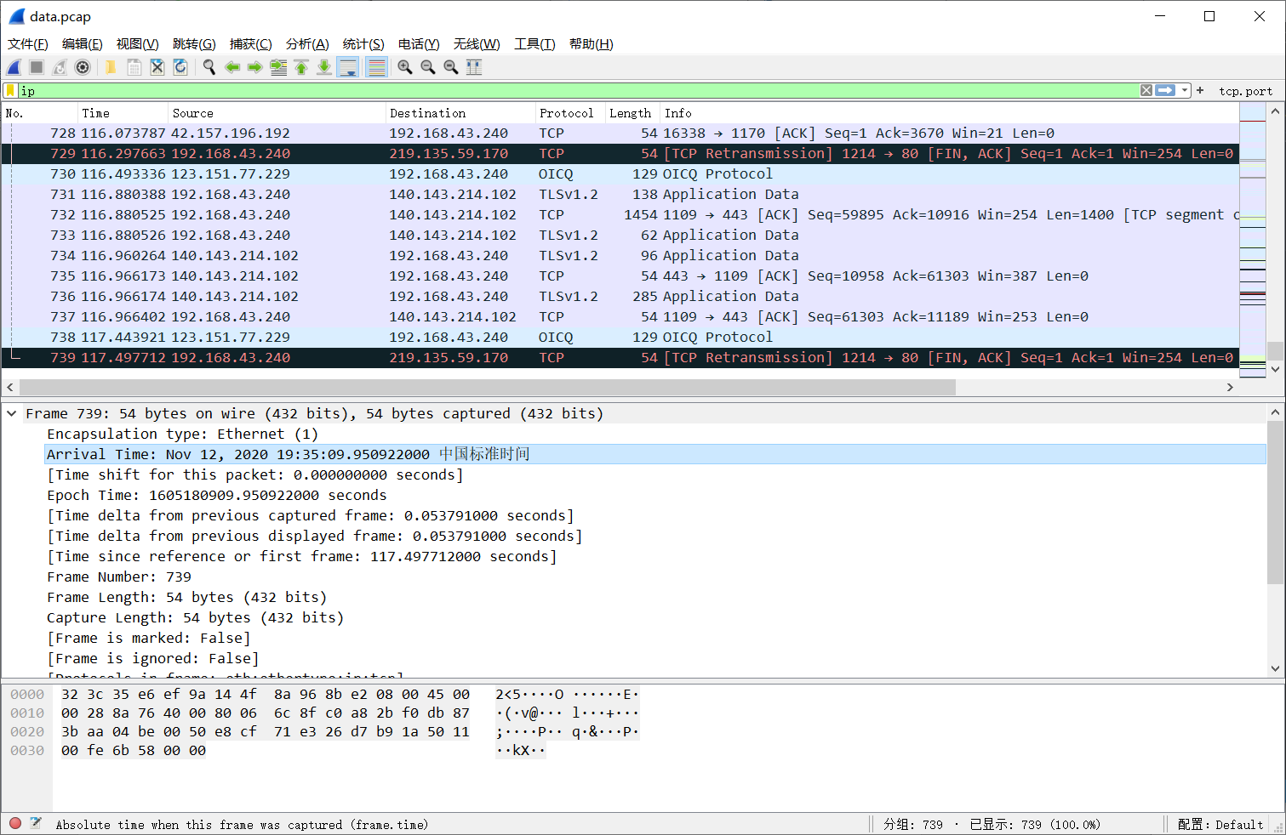
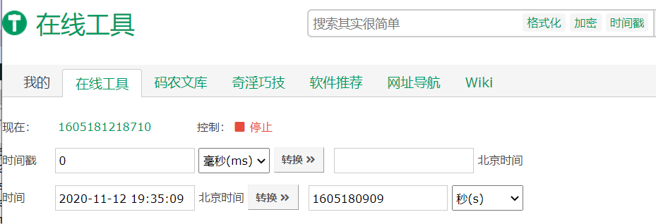
从wireshark里读取数据）
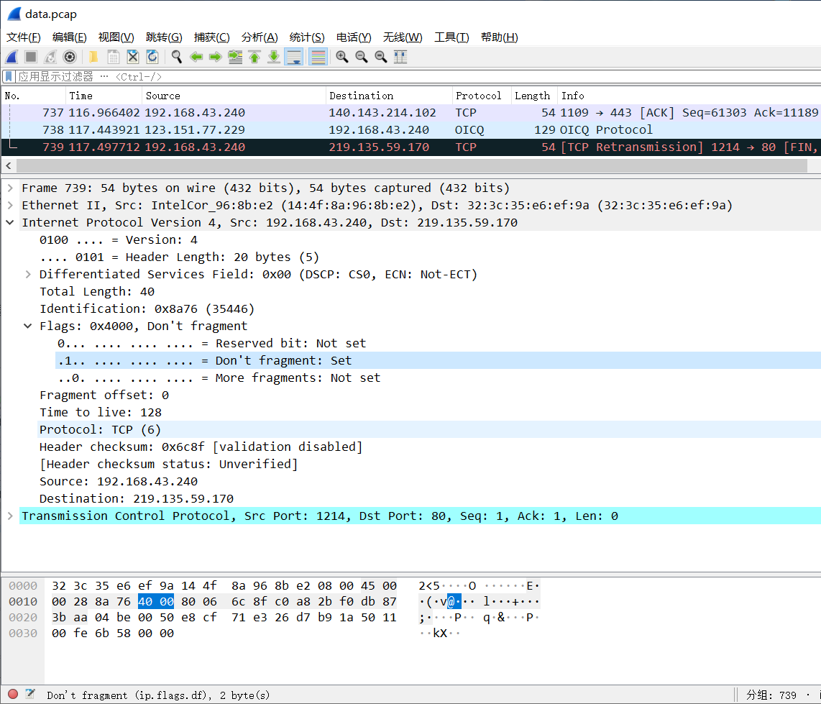
因此，得到最后的IP包分析：
时间戳：1605180909
源地址：192.168.43.240
目的地址：219.135.59.170
协议：tcp
总长度：40
TTL：128
df：1
mf：0
offset: 0
校验码：0x6c8f
- 同理，不难读出倒数第二个包
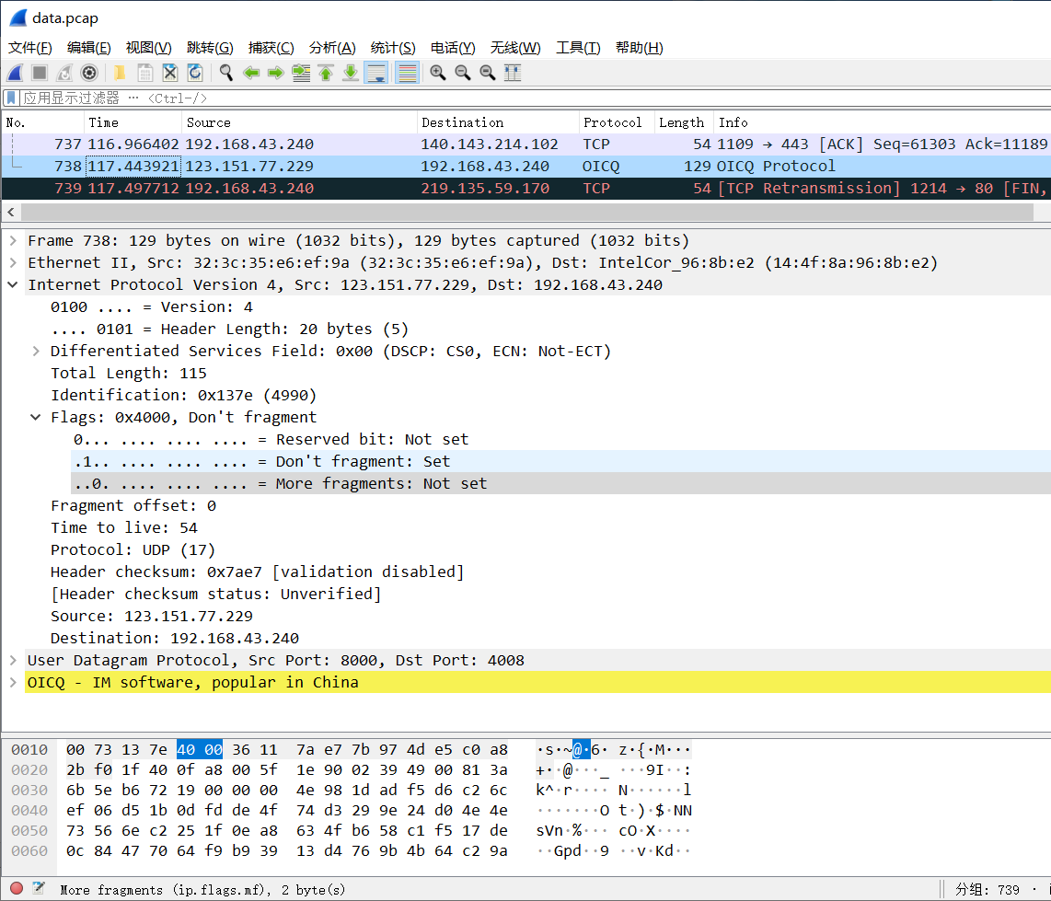
时间戳：1605180909
源地址：123.151.77.229
目的地址：192.168.43.240
协议：UDP
总长度：115
TTL：54
df：1
mf：0
offset: 0
校验码：0x7ae7
- 倒数第三个数据包
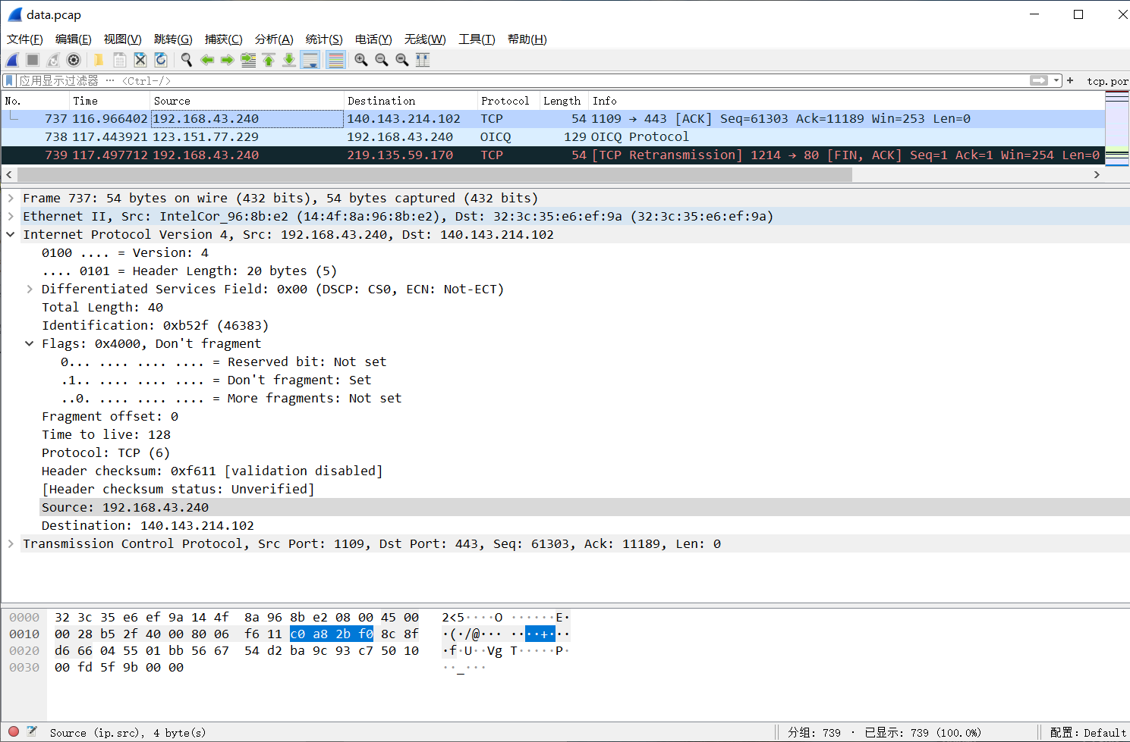
时间戳：1605180909
源地址：192.168.43.240
目的地址：140.143.43.240
协议：TCP
总长度：40
TTL：128
df：1
mf：0
offset: 0
校验码：0xf611

实验结果与分析
第一个和第三个包都是TCP包，且是由本地向外发送，在windows10中，TCP协议的TTL默认为128hop。第二个包是UDP包，是其他服务器发送到本地的数据包。

实验难点与思考
实验没有太多的难点吧，关键在于找到python程序中sniff()函数的参数文档，根据文档对参数进行相应的配置，抓取两分钟后保存数据，再用wireshark打开即可。另外也发现实现一个抓包工具也不是特别难，因为已经有很多现成的库可以调用，因此本次实验的python脚本也写得挺简单，还是那句话，找到文档是关键。

